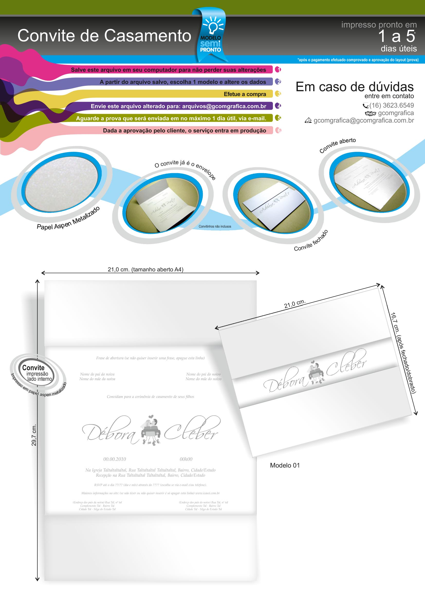
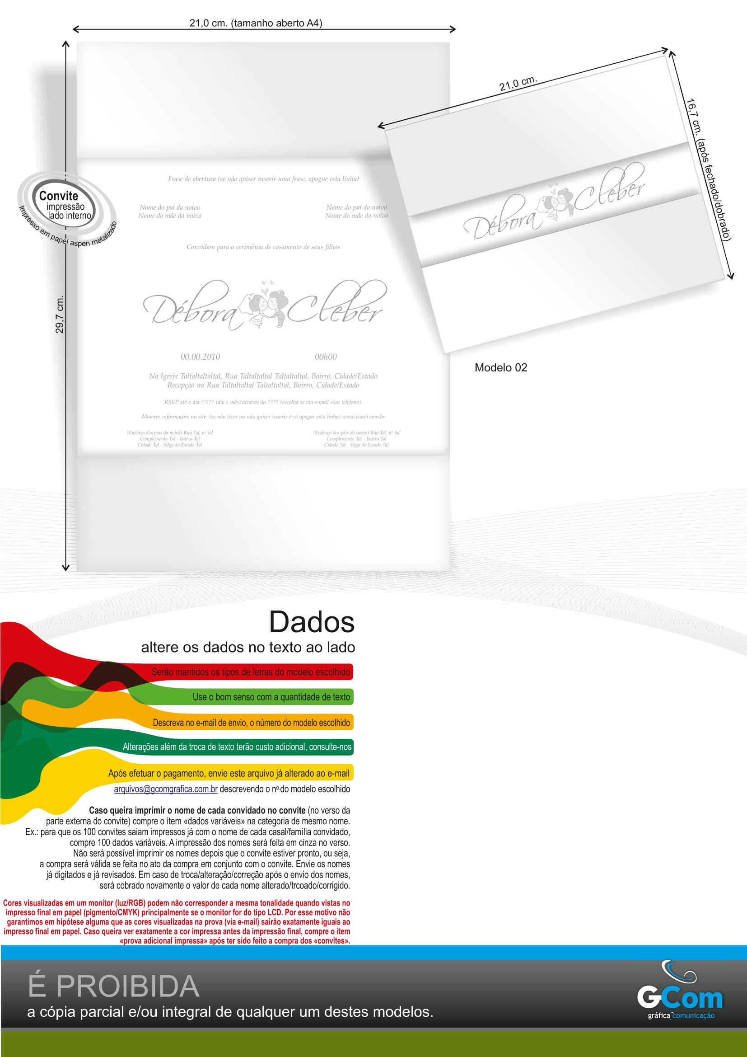
CONVITE dados
Frase de abertura (se não quiser inserir uma frase, apague esta linha)
Nome do pai da noiva / Nome do mãe da noiva
Nome do pai do noivo / Nome do mãe do noivo
Convidam para a cerimônia de casamento de seus filhos
Débora – Cleber
00.00.2010 - 00h00
Na Igreja Taltaltaltaltal, Rua Taltaltaltal Taltaltaltal, Bairro, Cidade/Estado
Recepção na Rua Taltaltaltal Taltaltaltal, Bairro, Cidade/Estado
RSVP até o dia ??/?? (dia e mês) através do ???? (escolha se via e-mail e/ou telefone).
Maiores informações no site: (se não tiver ou não quiser inserir é só apagar esta linha) www.icasei.com.br
(Enderço dos pais da noiva) Rua Tal, nº tal
Complemento Tal - Bairro Tal
Cidade Tal - Silga do Estado Tal
(Enderço dos pais do noivo) Rua Tal, nº tal
Complemento Tal - Bairro Tal
Cidade Tal - Silga do Estado Tal

